Создание новой модели взаимодействия ДОУ и семьи.
Для этого нужно организовать успешную деятельность, так как личность вырастает лишь в успешной деятельности. Нужно научить родителя создать образ успешного ребенка. Признание приоритета семейного воспитания требует иных взаимоотношений семьи и ДОУ а именно: сотрудничества, взаимодействия и доверительности.
Детский сад и семья в идеале должны стремиться к созданий единого пространства развития ребенка. Для этого нужен ряд специфических условий:
- взаимное доверие во взаимоотношениях между педагогом и родителями;
- учет индивидуальности каждой семьи: возраста, образования, численности, образа жизни, материального и педагогического уровня;
- использование разнообразных форм работы с родителями;
- одновременное влияние на родителей и детей;
- систематичность и последовательность в работе с родителями;
- соблюдение педагогического такта.
Мы постоянно повторяем слово «взаимодействие», но что оно означает? Обратимся к словарю С. Ожегова: «Взаимодействие: 1 -взаимная связь явлений; 2 — взаимная поддержка».
Таким образом, для взаимодействия ДОУ и семьи нужно пересмотреть свои роли, свою позицию педагога.
Давайте еше раз уточним роль педагога сегодня:
- Информирует родителей о развитии их ребенка.
- Оценивает ребенка.
- Указывает, как нужно поступать в том или ином случае.
- Задает родителям домашние задания.
- Работает для удовлетворения потребностей ДОУ, программы.
- Учит родителя, как развивать ребенка.
- Считает, что все знает сам о детях и о родителях (уверен в своей
компетентности).
А теперь рассмотрим роль педагога — сотрудника, партнера:
1. Опирается на инициативу родителя и предлагает свое.
2. Узнает о ребенке у родителя и вместе с ним оценивает ребенка.
3. Не дает готовых советов, а вместе с родителями решает проблему.
4. Подходит к родителю, учитывая индивидуальность семьи.
5. Помогает родителям создать для ребенка успешную деятельность для самореализации личности.
6. Помогает родителям в правильности семейного воспитания, иногда учится у родителей.
7. Не поучает родителей, а дает советы как дипломированный специалист.
8. Высшая цель и содержание работы — ребенок.
Теперь можно создать новую модель взаимодействия: родитель — семья — педагог.
- Что лежит в основе взаимодействия?
Точка взаимодействия ДОУ и семьи
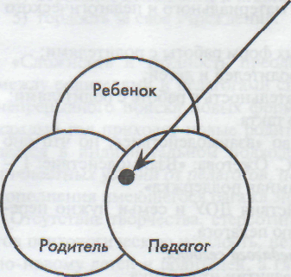
В основе любого взаимодействия лежит создание совместной деятельности, которая предполагает коллективную творческую деятельность. Для ее организации нужно следующее:
- Договориться обеим сторонам.
- Определить цели, средства, формы, подходы.
- Использование разных направлений (метод мозгового штурма).
- Формирование ядра, чтобы создать коллективное мнение.
Заключение.
Чтобы отношения с родителями были партнерскими, чтобы родитель и педагог были сотрудниками, педагогу нужно пересмотреть свои отношения с семьей. Педагог должен критически взглянуть на себя и попытаться в корне что-то изменить.
Искать пути налаживания взаимоотношений с семьями должны именно сотрудники ДОУ, педагоги, так как они получили для этого специальное профессиональное образование.
Только тогда мы можем в Программе развития нашего детского сада прописать новую трактовку взаимодействия детского сада и родителей.

